**CHAPITRE 15 – Géométrie repérée**

On se place dans un repère orthonormé $\left(O;\vec{i}, \vec{j}\right)$ du plan.

I. Rappels sur les équations de droites

**Rappels du cours de 2de en vidéo :** [**mathssa.fr/equdroite**](http://www.mathssa.fr/equdroite)

Critère de colinéarité :

Soit les vecteurs $\vec{u}\left(x;y\right)$ et $\vec{v}\left(x^{'};y'\right)$.

On appelle déterminant des vecteurs $\vec{u} et \vec{v}$ noté det( $\vec{u},\vec{v})$ le réel :det( $\vec{u},\vec{v})=$ $\left|\begin{matrix}x & y \\ x' & y'\end{matrix}\right|=$*xy’ – yx’*

$\vec{u}\left(x;y\right)$ et $\vec{v}\left(x^{'};y'\right)$ sont colinéaires si et seulement si det($\vec{u},\vec{v})=$ $0$

Vecteur directeur d’une droite :

Un vecteur directeur d’une droite d’équation cartésienne $ax+by+c=0$ est $\vec{u}\left(-b ;a\right)$.

Propriété :

Les droites d'équation $ax+by+c=0$ et $a'x+b'y+c'=0$ sont parallèles si et seulement si *ab’ – a’b* = 0.

Méthode : Déterminer une équation de droite à partir d'un point et d'un vecteur directeur

Vidéos : [mathssa.fr/equacart2](http://www.mathssa.fr/equacart2)  (3mns18s) et [mathssa.fr/equacart3](http://www.mathssa.fr/equacart3)  (5mns)

On considère un repère $\left(O;\vec{i}, \vec{j}\right)$ du plan.

1) Déterminer une équation cartésienne de la droite *d* passant par le point *A*(3 ; 1) et de vecteur directeur (–1 ; 5).

2) Déterminer une équation cartésienne de la droite *d'* passant par les points *A*(5 ; 3) et *B*(1 ; –3).

1.Ainsi, comme $\vec{u}$ $(\underset{-b}{\underbrace{–1}} ; \underset{a}{\underbrace{5}}$) est un vecteur directeur de *d*, une équation de *d* est de la forme :

$5x+1y+c=0$

Pour déterminer *c*, il suffit de substituer les coordonnées de *A* dans l'équation.

d :

2) *A* et *B* appartiennent à *d’* donc $\vec{AB}$ est un vecteur directeur de *d'*.

On a : $\vec{AB}\left(1-5;-3-3\right)soit \vec{AB}\left(\underset{-b}{\underbrace{–4}};\underset{a}{\underbrace{-6}}\right)$

Une équation cartésienne de *d'* est de la forme : $-6x+4y+c=0$.

$A(5 ; 3)$ appartient à *d'* donc : $-6×5+4×3+c=0$ soit $c=30-12=18$

Une équation cartésienne de *d'* est : $-6x+4y+18=0$ ou encore $3x-2y-9=0$.

Méthode : Tracer une droite dont on connait une équation cartésienne

Vidéo : [mathssa.fr/equacart4](http://www.mathssa.fr/equacart4) (3mns44s)

Tracer la droite (d) d’équation cartésienne : $3x+2y-5=0.$

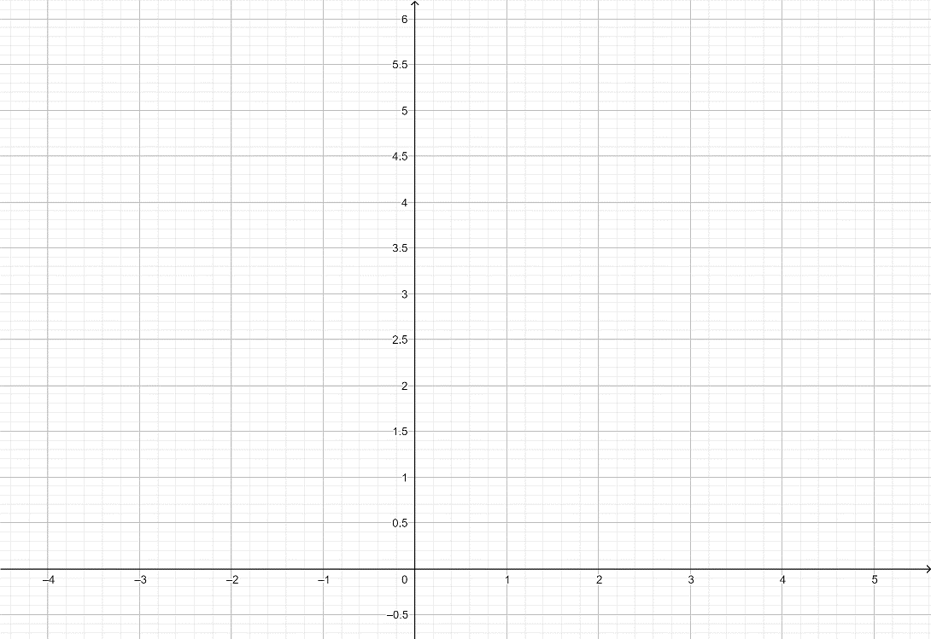

$a= 3 b= 2$

Alors le vecteur $\vec{u}$ de coordonnées $(-b ;a)$ soit $(-2;3)$ est un vecteur

directeur de *d*.

$$\vec{u}$$

On remplace $x$ par $0$.

A

$$3×0+2y-5=0$$

$$2y= 5$$

$$y= 2,5$$

A(0 ;2,5) appartient à la droite (d)

(d) est la droite passant par A et vecteur directeur $\vec{u}(-2;5)$

**II. Équation de droite de vecteur normal donné**

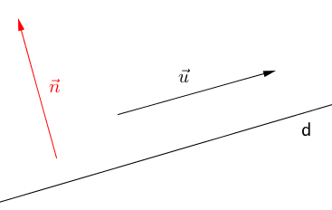**Définition :** Soit une droite *d*.

On appelle **vecteur normal** à une droite *d*, un vecteur non nul orthogonal à un vecteur directeur de *d*.

Exemple :

Soit la droite *d* d'équation cartésienne $2x-3y-6=0$. $a=2 b=-3 c=-6$

Un vecteur directeur de *d* est : $\vec{u}\left(3 ;2\right)$.

Un vecteur normal $\vec{n}\left(a ;b\right)$ de *d* est tel que : $\vec{u}.\vec{n}=0$

Soit : $3a+2b=0.$

*a* = 2 et *b* = -3 conviennent, ainsi le vecteur $\vec{n}\left(2 ;-3\right)$ est un vecteur normal de *d*.

**Propriétés :**

- Une droite de vecteur normal $\vec{n}\left(a ;b\right)$ admet une équation cartésienne de la forme $ax+by+c=0$ où *c* est un nombre réel à déterminer.

- Réciproquement, la droite *d* d'équation cartésienne $ax+by+c=0$ admet le vecteur $\vec{n}\left(a ;b\right)$ pour vecteur normal.

Démonstrations :

- Soit un point A $\left(x_{A} ; y_{A}\right)$ de la droite *d*.

M $\left(x ;y\right)$ est un point de *d* si et seulement si $\vec{AM}\left(x-x_{A};y-y_{A}\right)$ et $\vec{n}\left(a;b\right)$ sont orthogonaux.

Soit : $\vec{AM}.\vec{n}=0$ Soit encore :

.

- Si $ax+by+c=0$ est une équation cartésienne de *d* alors $\vec{u}\left(-b ;a\right)$ est un vecteur directeur de *d*.

Le vecteur $\vec{n}\left(a;b\right)$ vérifie : $-b×a+a×b=0$. Donc les vecteurs $\vec{u}$ et $\vec{n}$ sont orthogonaux.

Méthode : Déterminer une équation de droite connaissant un point et un vecteur normal

Vidéo : [mathssa.fr/vn](http://www.mathssa.fr/vn)  3mns47s

Dans un repère orthonormé $\left(O;\vec{i}, \vec{j}\right)$ du plan, on considère la droite *d* passant par le point $A\left(-5 ;4\right)$ et dont un vecteur normal est le vecteur $\vec{n}\left(3 ;-1\right)$.

Déterminer une équation cartésienne de la droite *d*.

Comme $\vec{n}\left(3 ;-1\right)$ est un vecteur normal de *d*, une équation cartésienne de *d* est de la forme $3x-y+c=0$

Le point $A\left(-5 ;4\right)$ appartient à la droite *d*, donc : $3×\left(-5\right)-4+c=0$ et donc :

$c=19$.Une équation cartésienne de *d* est : $3x-y+19=0$.

* Méthode : Déterminer les coordonnées du projeté orthogonal d’un point sur une droite

Vidéo : [mathssa.fr/vn2](http://www.mathssa.fr/vn2) 9mns 35s

Soit la droite *d* d’équation $x+3y-4=0$ et le point A de coordonnées (2 ; 4).

Déterminer les coordonnées du point H, projeté orthogonal de A sur la droite *d*.

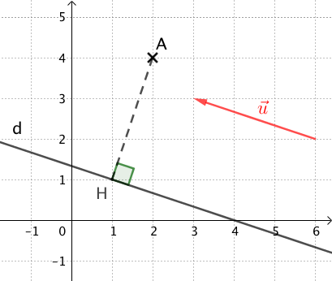- On commence par déterminer une équation de la droite (AH) :

Comme *d* et (AH) sont perpendiculaires, un vecteur directeur de *d* est un vecteur normal de (AH).

Une équation cartésienne de *d* est $x+3y-4=0$, donc le vecteur $\vec{u}\left(-3 ;1\right)$ est un vecteur directeur de *d*.

Et donc $\vec{u}\left(-3 ;1\right)$ est un vecteur normal de (AH).

Une équation de (AH) est de la forme

$-3x+y+c=0$.

Or, le point A(2 ; 4) appartient à (AH), donc ses coordonnées vérifient l’équation de la droite.

On a : $-3×2+4+c=0$ soit $c=2$.

Une équation de (AH) est donc : .

- H est le point d’intersection de *d* et (AH), donc ses coordonnées $\left(x ;y\right)$ vérifient les équations des deux droites. Résolvons alors le système :

$\left\{\begin{matrix}x+3y-4=0 \\ -3x+y+2=0\end{matrix}\right.$ soit $\left\{\begin{matrix}x=-3y+4 \\ -3\left(-3y+4\right)+y+2=0\end{matrix}\right.$ soit encore $\left\{\begin{matrix}x=-3y+4 \\ 10y-10=0\end{matrix}\right.$

soit enfin $\left\{\begin{matrix}x=-3y+4 \\ y=\frac{10}{10}=1 \end{matrix}\right.$ et donc $\left\{\begin{matrix}x=-3×1+4=1 \\ y=1 \end{matrix}\right.$.

Le point H, projeté orthogonal de A sur la droite *d*, a pour coordonnées (1 ; 1).

**III. Équations de cercle**

**Propriété :** Une équation du cercle de centre $A\left(x_{A} ; y_{A}\right)$ et de rayon *r* est :

$${\left(x-x_{A}\right)}^{2}+{\left(y-y_{A}\right)}^{2}=r^{2}$$

Éléments de démonstration :Soit C le cercle de centre $A\left(x_{A} ; y_{A}\right)$ et de rayon *r*

Tout point $M\left(x ;y\right)$ appartient à C si et seulement si ${AM}^{2}=r^{2}$

si et seulement si ${\left(x-x_{A}\right)}^{2}+{\left(y-y_{A}\right)}^{2}=r^{2}$

Méthode : Déterminer une équation d'un cercle

Vidéo : [mathssa.fr/equacercle1](http://www.mathssa.fr/equacercle1)  3mns46s

Dans un repère orthonormé $\left(O;\vec{i}, \vec{j}\right)$ du plan, on considère le cercle *C* de centre $A\left(4 ;-1\right)$ et passant par le point $B\left(3 ;5\right)$.

Déterminer une équation du cercle *C*.

Commençons par déterminer le carré du rayon du cercle *C* :

$$r^{2}={AB}^{2}={\left(3-4\right)}^{2}+{\left(5-\left(-1\right)\right)}^{2}=37$$

Une équation cartésienne du cercle *C* est alors : ${\left(x-4\right)}^{2}+{\left(y+1\right)}^{2}=37$.

Méthode : Déterminer les caractéristiques d'un cercle

Vidéo : [mathssa.fr/equacercle2](http://www.mathssa.fr/equacercle2)  8 mns

Dans un repère orthonormé $\left(O;\vec{i}, \vec{j}\right)$ du plan, on considère l'ensemble *Ε* d'équation :

$x^{2}+y^{2}-2x-10y+17=0$. Démontrer que l'ensemble *Ε* est un cercle dont on déterminera les caractéristiques (centre, rayon).

$$x^{2}+y^{2}-2x-10y+17=0$$

$$\left(x^{2}-2x\right)+\left(y^{2}-10y\right)+17=0$$

$${\left(x-1\right)}^{2}-1+{\left(y-5\right)}^{2}-25+17=0$$

$${\left(x-1\right)}^{2}+{\left(y-5\right)}^{2}=9$$

$${\left(x-1\right)}^{2}+{\left(y-5\right)}^{2}=3^{2}$$

L'ensemble *Ε* est le cercle de centre le point de coordonnées (1 ; 5) et de rayon 3.